รายงานการปฏิบัติราชการงานสืบสวน สถานีตำรวจภูธรบ้านแพ้ว
ประจำเดือน ตุลาคม ๒๕๖๗
1.สถิติจับกุมความผิดเกี่ยวยาเสพติด
ความผิดเกี่ยวกับยาเสพติด ประจำเดือน ตุลาคม 256๗

ประเภทความผิด | จับกุม (ราย) | ผู้ต้องหา (คน)
ผลิต | 0 | 0
จำหน่าย | ๐ | ๐
ครอบครองเพื่อจำหน่าย | ๕ | ๕
ครอบครอง | ๕ | ๕
ครอบครองเพื่อเสพ | 0 | 0
เสพ | ๑๓ | ๑๓
รวม | ๒๓ | ๒๓
2.สถิติจับกุมความผิดเกี่ยวกับอาวุธปืนและความผิดอื่น
ความผิดเกี่ยวกับอาวุธ ประจำเดือน ตุลาคม 256๗

ประเภทความผิด | จับกุม (ราย) | ผู้ต้องหา (คน)
อาวุธปืนไม่มีทะเบียน | ๒ | ๒
อาวุธปืนมีทะเบียน | ๐ | ๐
รวม | ๒ | ๒

๓. รายงานการปฏิบัติราชการงานสืบสวน ประจำเดือน ตุลาคม ๒๕๖๗
๓.๑ เมื่อวันที่ ๒๔ ตุลาคม ๒๕๖๗ พ.ต.ต.อรรถสิทธิ์ แย้มทวี สว.สส.สภ.บ้านแพ้ว พร้อมกำลังชุดสืบสวน สภ.บ้านแพ้ว ดำเนินการตามโครงการสืบสวนปราบปรามอาชญากรรมและยาเสพติด ได้มีการจับกุมตัว นายปิติภัทร หรือโจ๊ก คุ้มครอง อายุ ๓๖ ปี อยู่บ้านเลขที่ ๒๘/๔ หมู่ที่ ๒ ต.โพหัก อ.บางแพ จ.ราชบุรี พร้อมด้วยของกลาง ยาเสพติดให้โทษประเภท ๑ (ยาบ้า) จำนวน ๒๔ เม็ด,ยาเสพติดให้โทษประเภท ๑ (ยาไอซ์) ๐.๘๕ กรัม โดยกล่าวหาว่า “จำหน่ายโดยมีไว้ในครอบครองเพื่อจำหน่ายซึ่งยาเสพติดให้โทษประเภท ๑ (เมทแอมเฟตามีน(ยาบ้า,ยาไอซ์)โดยไม่ได้รับอนุญาต อันเป็นกระทำเพื่อการค้า และก่อให้เกิดการแพร่กระจายในกลุ่มประชาชน” สถานที่จับกุม ถนนสาธารณะภายในซอยสุขสันต์พัฒนา หมู่ที่ ๑ ต.ยกกระบัตร อ.บ้านแพ้ว จ.สมุทรสาคร

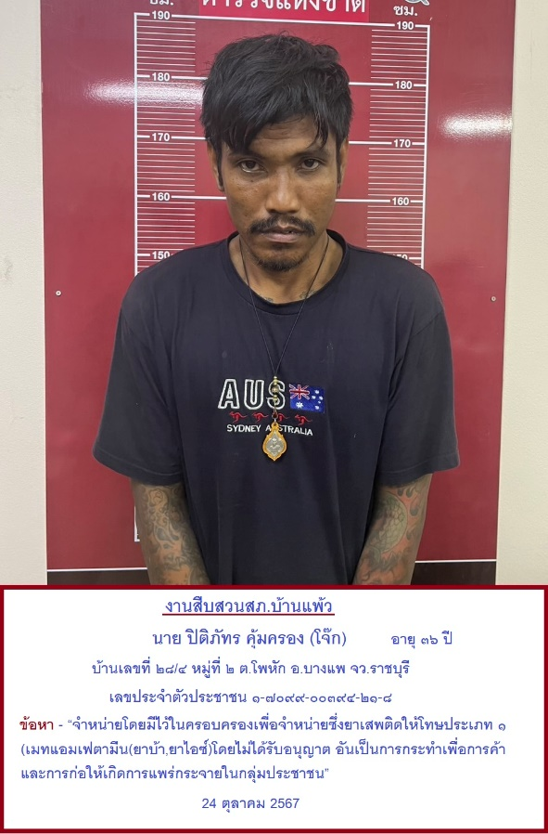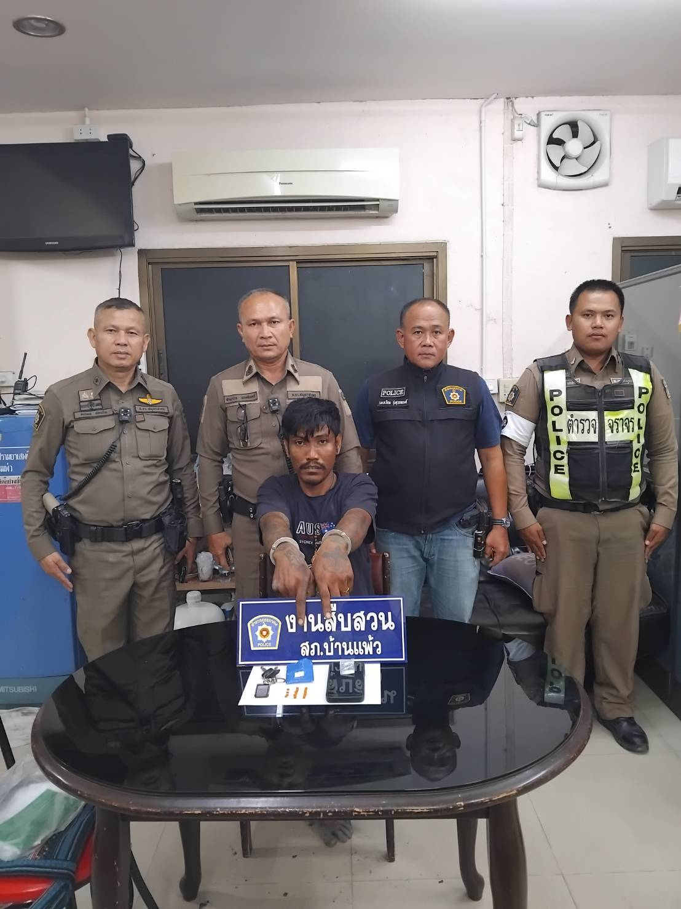

๓.๒ วันที่ ๓ ตุลาคม ๒๕๖๗ พ.ต.ต.อรรถสิทธิ์ แย้มทวี สว.สส.สภ.บ้านแพ้ว พร้อมกำลังชุดสืบสวน สภ.บ้านแพ้ว ดำเนินการตามโครงการสืบสวนปราบปรามอาชญากรรมและยาเสพติด ได้มีการจับกุมตัวนายชูบุญ หรือชู สาวิกัน อายุ ๖๘ ปี อยู่บ้านเลขที่ ๒๑๔/๓๕ หมู่ที่ ๑ ต.เขาน้อย อ.ปราณบุรี จ.ประจวบคีรีขันธ์ พร้อมด้วยของกลาง (๑)อาวุธปืนสั้นกึ่งอัตโนมัติ ขนาด ๙ มม. เครื่องหมายทะเบียน กท 650๐๘๖๙๑ จำนวน ๑ กระบอก (๒)เครื่องกระสุนปืน ขนาด ๙ มม. จำนวน ๖ นัด ในข้อหา มีอาวุธปืนไว้ในความครอบครองโดยไม่ได้รับอนุญาตจากนายทะเบียน และมีเครื่องกระสุนปืนไว้ในความครอบครองโดยไม่ได้รับอนุญาต สถานที่จับกุม บริเวณที่พักเฝ้าบ่อเลี้ยงปลาไม่มีเลขที่ หมู่ ๑ ต.โรงเข้ อ.บ้านแพ้ว จ.สมุทรสาคร
